**Проведение уроков математики в 8 «б» классе**

**с применением подхода Lesson study (13.12.2013г)**

Консультант: учитель 1-го продвинутого уровня Ревякин А.Н.

Провела урок: учитель математики Ревякина Т.М.

Наблюдатели: Парканова С.Л., Алькеева З.М., Телиман В.Я.

**Тема урока: Квадратное уравнение. Виды квадратного уравнения**

***Цели урока:*** Основываясь на умении решения линейных уравнений освоить решение неполных квадратных уравнений.

1. Способствовать выработке навыков решения неполных квадратных уравнений.
2. Формировать у учащихся познавательную активность.
3. Развивать самостоятельность и целеустремленность.

**Тип урока:** обучающий

**Методы проведения**: подход Lesson study

**Подход в обучении:** Использование работы в группе для стимулирования общения среди учеников, с целью «совместного мышления»

**Руковдства и пособия:** Lesson Study: руководство Пит Дадли

**Этапы реализации подхода Lesson study на уроках математики** Совместное планирование учителями серии уроков с применением подхода Lesson study

1.Согласование системы правил, обеспечивающих результативность ее работы

Выработанные правила:

1. Взаимоуважение и понимание.
2. Умение слушать.
3. Ценно мнение каждого
4. Оценивать деятельность, а не субъект
5. Ставить четки и понятные цели
6. Креативно мыслить
7. Нести совместную ответственность за планирование и проведение уроков.

2. Согласование ключевой идеи исследования:

**« Как мы можем научить учащихся 8 «б» класса более эффективно использовать возможности работы в группе для стимулирования общения среди учеников, с целью совместного мышления», для того, чтобы улучшить их обучение?»**

3.Изучение исследовательской литературы в поисках ответа на ключевой вопрос Lesson study с целью дальнейшего использования ее в процессе планирования уроков.

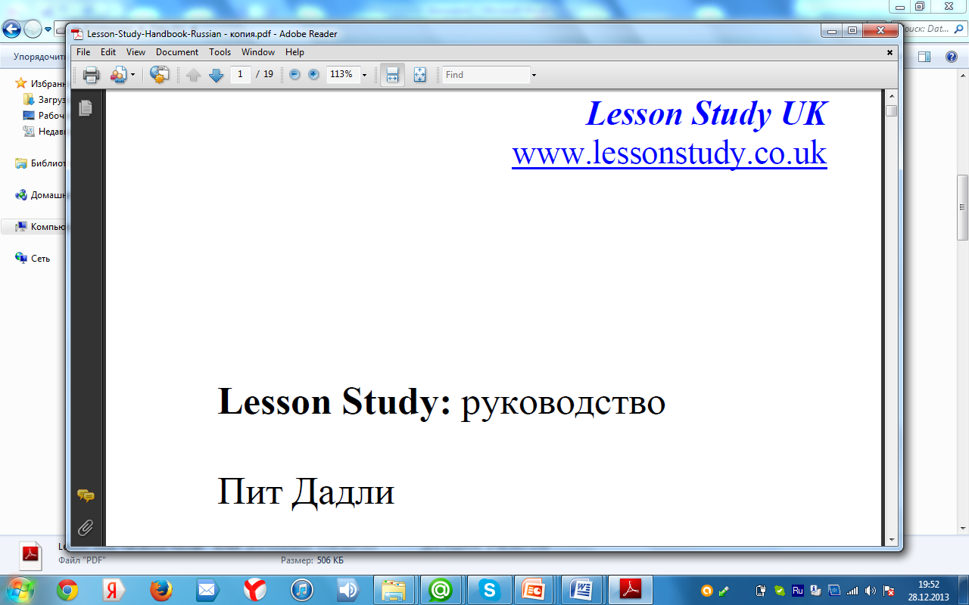

1. Определение учителями 8 «б» класса для «исследования»и кандидатуры трех «исследуемых» учеников (с высоким, средним и низким уровнем успеваемости данного класса)
2. Планирование группой учителей исследовательского урока , с учетом составления заданий для 3-х уровней учащихся.
3. Проведение урока математики в 8 «б» классе 29 октября 2013 года

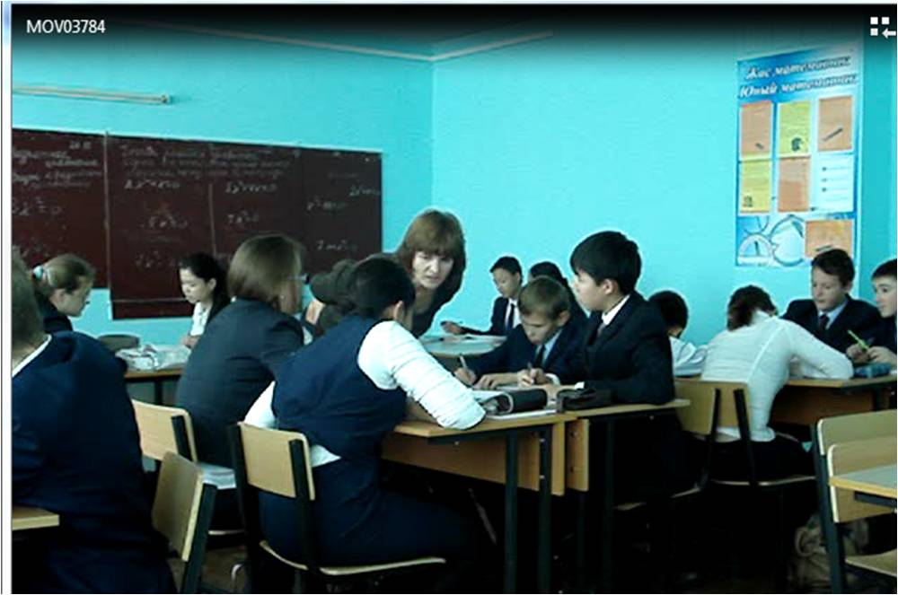

Наблюдение на уроке за тремя «исследуемыми» учениками

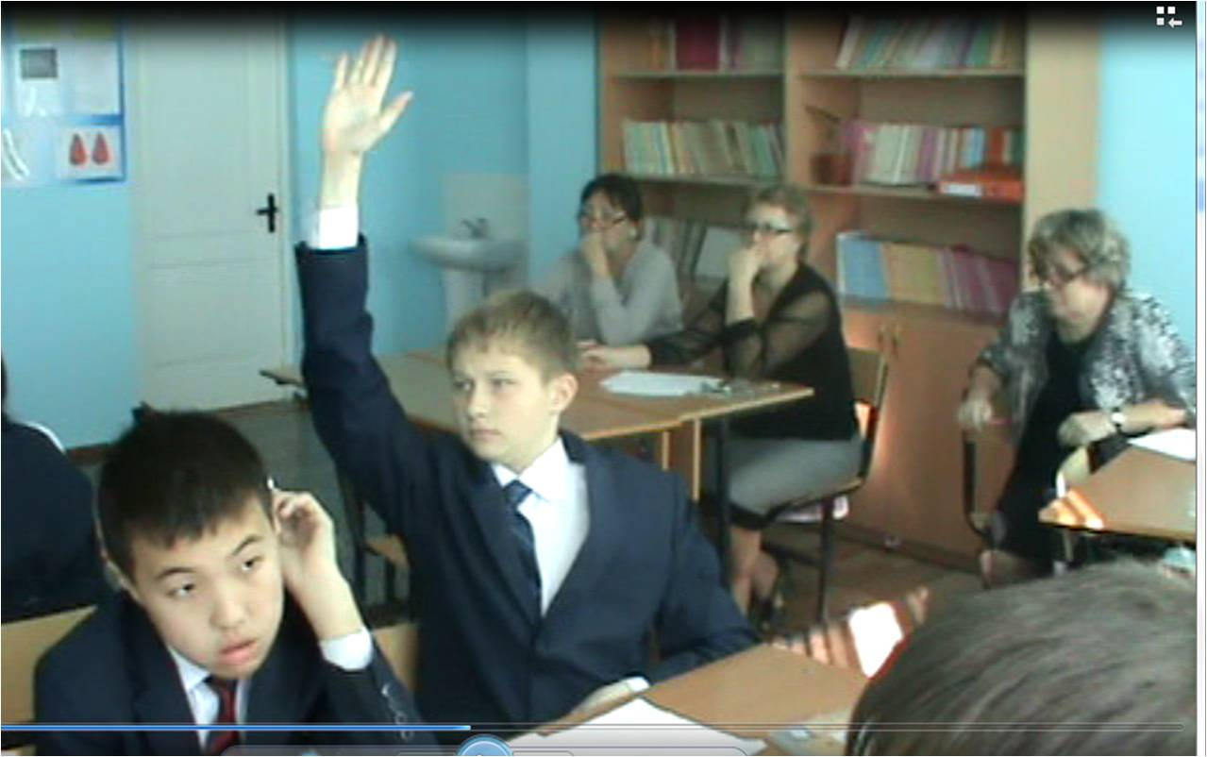

8. Интервьюирование учащихся для выяснения их мнения об эффективности исследовательского урока

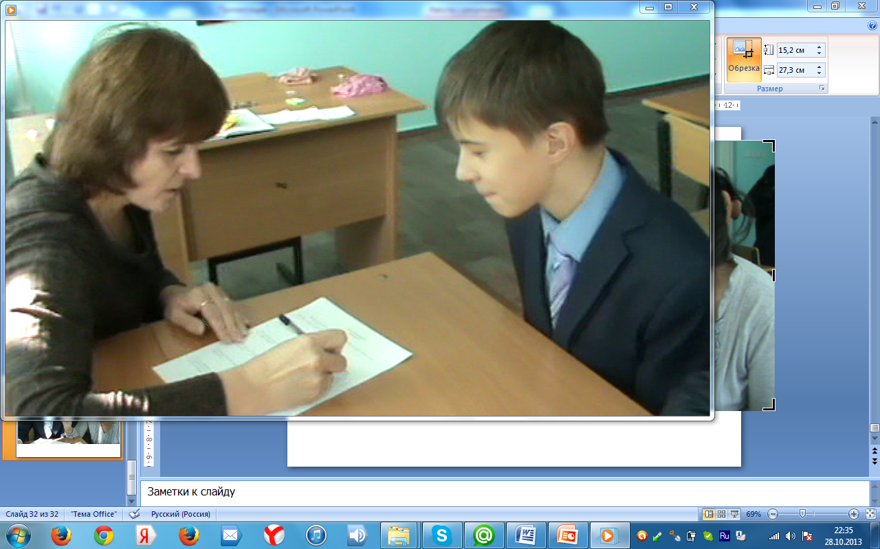



Интервьюирование

учащихся

|  |  |
| --- | --- |
| Предлагаемые вопросы для опроса исследуемых учащихся после урока | |
| Что тебе больше всего понравилось на уроке?  Чему ты научился?    Что ты сейчас можешь делать из того, что не мог делать прежде?  Что ты можешь сделать лучше? Насколько лучше? И т.д.  Какая часть обучения была для тебя наиболее эффективна?    Если этот же урок будет проводиться в другой группе, что бы ты в нем  изменил и почему? |  |

9.Обсуждение исследовательского урока

- наблюдение за обучением трех «исследуемых» учеников на основе сопоставления с предварительными прогнозами, сделанными в процессе планирования, с последующим установлением причин произошедших изменений.

- обучение класса в целом.

- ход исследовательского урока и процесс преподавания

- постановка цели последующего исследовательского урока

- совместное планирование группой следующей реализации

подхода Lesson study

- популяризация и обобщение полученных результатов по применению подхода Lesson study на уроках математики вСМИ.

**Результаты рефлексии учащихся 8 «б» класса после проведенных уроков математики с применением подхода Lesson study**

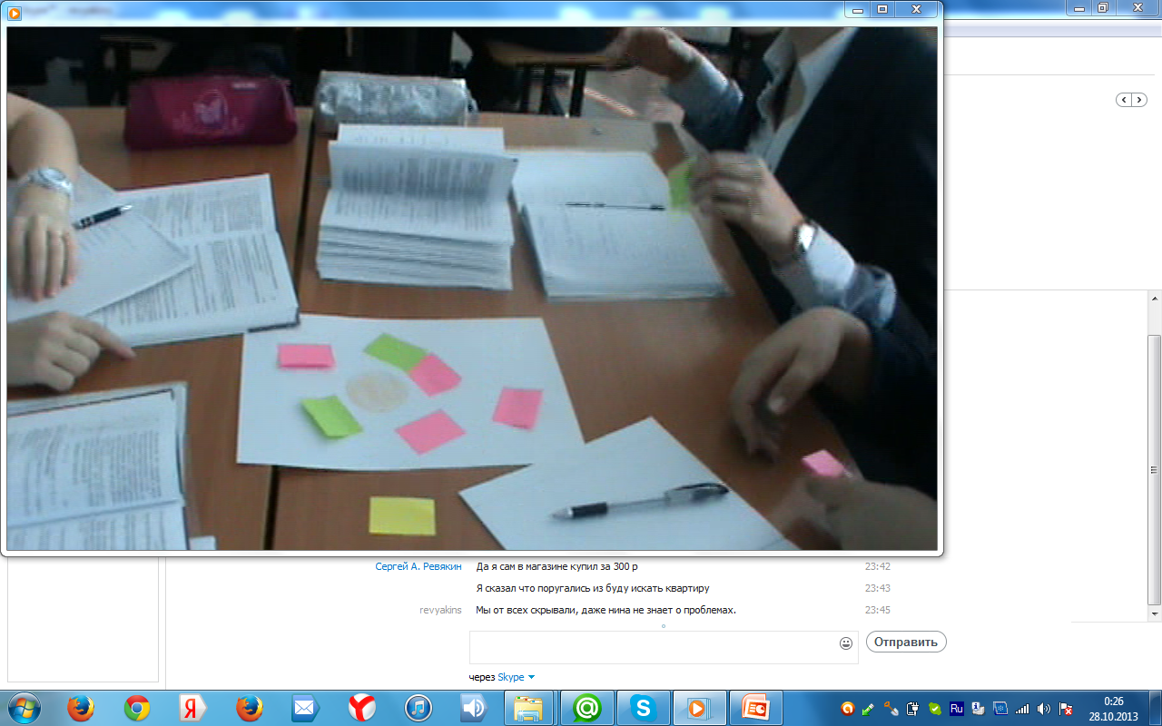

После проведенной серии уроков математики с применением подхода Lesson study я проанализировал рефлексию учащихся и пришел к выводу, что такая форма проведения занятий очень эффективна.

**Результаты рефлексии учащихся 8 «б» класса после проведенных уроков математики с применением подхода Lesson study**

**(24 ученика)**

|  |  |  |  |  |
| --- | --- | --- | --- | --- |
| Наименование параметров | Шкала оценивания | | | |
| В общем | нет | В большей мере | да |
| Я чувствовал на уроке себя комфортно | 5  (20,8%) | 5  (20,8%) | 6  (25%) | 8  (33.4%) |
| Мне понравилась работа в группах |  |  |  | 24  (100%) |
| Мне понравился разбор домашнего задания | 3  (12.5%) | 2  (8.3%) | 5  (20.8%) | 14  (58.4%) |
| Мне понравилось самооценивание | 5  (20.8%) | 2  (8.3%) |  | 17  (70.9%) |
| Мне понятна пройденная тема | 4  (16.6%) | 2  (8.3%) | 4  (16.6%) | 14  (58.5%) |
| Мне понравилась рефлексия |  | 6  (25%) | 4  (16.6%) | 14  (58.4%) |

На 3-м уроке по пройденной теме, в целях закрепления, была проведена самостоятельная работа. Учащиеся неплохо справились с заданием. При беседе с учителем я узнал, что результаты учащихся выше ожидаемых учителем, что также показывает эффективность использования этого метода.

**Результаты самостоятельной работы по теме: «Квадратное уравнение. Виды квадратного уравнения»**

|  |  |  |  |  |
| --- | --- | --- | --- | --- |
| Всего | **5** | **4** | **3** | **2** |
| **8 «б» класс** | 6 | 10 | 8 | нет |

Полученные аналитические данные и промежуточные результаты моих исследований будут использованы для корректировки плана развития на долгосрочный период.

**Сводная ведомость, полученных результатов анкетирования учителей, посетивших коучинги по применению подхода Lesson study.**

**(25 человек)**

|  |  |  |  |  |
| --- | --- | --- | --- | --- |
| Наименование параметров | Шкала оценивания | | | |
| В общем | нет | В большей мере | Практически всегда |
| Я понимаю подход Lesson study | 5  (20%) |  | 8  (32%) | 12  (48%) |
| Мне нужна консультация по применению подхода Lesson study | 15  (60%) | 10  (40%) |  |  |
| Буду применять подход Lesson study в своей практике | 5  (20%) |  | 5  (20%) | 15  (60%) |
| Я готов делиться своим опытом по применению данного подхода со своими коллегами. | 5  (20%) |  |  | 20  (80%) |

|  |  |  |  |  |  |
| --- | --- | --- | --- | --- | --- |
| № | Катего-  рия | Результаты | сроки | Заплани -  ровано | Фактически получено |
| 1 | Знания  (через коучин  ги) | Учителя имеют глубокие знания о подходе Lesson study  Понимание роли диалогического обучения и активных форм проведения занятий | 2 неделя | 25чел.  (21.7%) | 25 человек  (21.7%) |
| 2 | Умения и навыки по примене  нию подхода  (через серию уроков с примене  нием подхода Lesson study  6 уроков) | Умеют:  - совместно планировать *Lesson Study*  - проводить *Lesson Study* и вести совместное их наблюдение, акцентируя особое внимание на обучении и развитии исследуемых учащихся  - самостоятельно аккумулировать сложную образовательную информацию, отбирать необходимую, информацию  - опрашивать исследуемых учащихся, чтобы понять их мнения о *Lesson Study*;  - проводить обсуждение *Lesson Study*;  - представлять результаты использования подхода *Lesson Study* широкой аудитории коллег посредством презентации, демонстрации или коучинга.    - использовать диалогическое обучение  - применять групповую форму работы | 3-6-я неделя  3-6-я неделя | 6 человек  (5.2 %)  6 человек  (5.2 %)  6 человек  (5.2 %) | 6 человек  (5.2 %)  6 человек  (5.2 %)  6 человек  (5.2 %) |
| 3 | Качест-  во обуче-  ния  (математика)  (на уроках с применением подхода Lesson study  3 урока) | Повысить знания у учащихся по пройденным темам  Навыки в умении решать квадратные уравнения  Навыки в умении решать неполные квадратные уравнения  Умение отбирать стратегии для решения конкретной задачи | 3-6-я неделя | 25 человек  (0,3%)  60%  50%  45% | 25 человек  (0,4%)  85%  80%  50% |
| 5 | Качест-  во обуче  ния  (физ-  куль  тура)  (на уроках с применением подхода Lesson study  3 урока) | Повысить знания у учащихся по технике выполнения пердач мяча 2-мя руками от груди  Общеразвивающие упражнения с баскетбольными мячами  Выполнение передачи двумя руками от груди  Эстафета с элементами баскетбола | 3-6-я неделя | 20 человек  65%  55%  70% | 20 человек  75%  80%  89% |